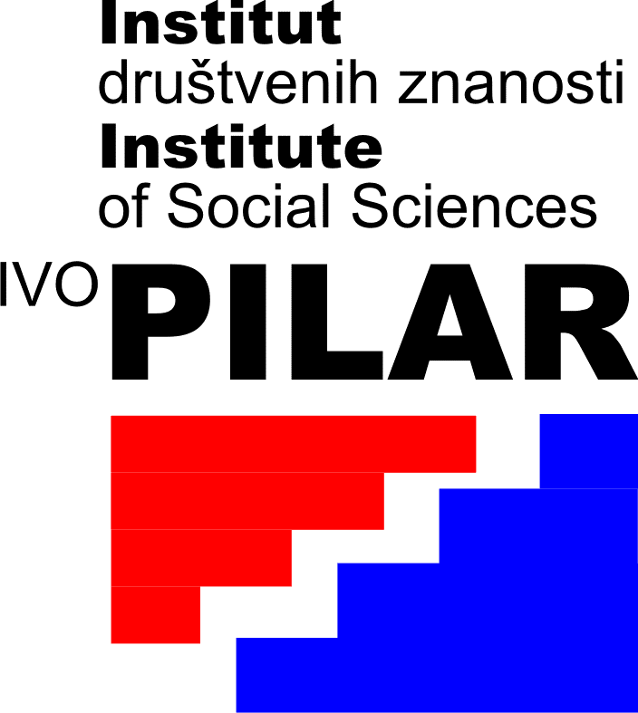

Program skupa
„Povijest i kultura dugoselskog područja“
[Kulturno-informativni centar, Ul. J. Zorića 5, Dugo Selo]
10. svibnja 2025.

8:30 – 9:00: Registracija skupa
9:00 – 9:30: Otvaranje skupa
Predstavnik Grada Dugog Sela (gradonačelnik)
Predstavnik organizatora skupa: dr.sc. Ljiljana Dobrovšak, zamjenica ravnatelja Instituta Ivo Pilar, Zagreb
Predstavnik organizatora skupa: Predrag Topić, ravnatelj Gradske knjižnice Dugo Selo

Sesija 1: Dugoselsko područje od prapovijesti do kasnoga srednjeg vijeka, 9:30 – 10:30
Moderator: dr.sc. Danijel Vojak
- Damir Fofić [Muzej Prigorja, Sesvete]
Izlaganje: Arheološki lokaliteti na dugoselskom području

- prof. dr. sc. Hrvoje Kekez [Hrvatsko katoličko sveučilište, Zagreb],
Izlaganje: Prometna važnost dugoselskog prostora u razvijenom i kasnom srednjem vijeku

- Dr. sc. Tomislav Matić [Hrvatski institut za povijest, Zagreb]
Izlaganje: Siromašni vitezovi na Martin bregu: Templari i Dugo Selo

Rasprava, 10:40 – 11:00

Odmor: 11:00 – 11:20

Sesija 2: Dugoselsko područje u 20. st. do danas, 11:20 – 12:20
Moderator: prof. dr. sc. Hrvoje Kekez
- Dr.sc. Mislav Gabelica [Institut društvenih znanosti Ivo Pilar, Zagreb]
Izlaganje: Saborski izbori u dugoselskom izbornom kotaru koncem 19. i početkom 20. stoljeća

- Dr.sc. Danijel Vojak [Institut društvenih znanosti Ivo Pilar, Zagreb]
Izlaganje: Iz povijesti romskog stanovništva na dugoselskom području do 1945. godine

- Dr.sc. Nikola Tominac [nezavisni istraživač, Dugo Selo]
Izlaganje: Dugo Selo u Domovinskom ratu.

- Klara Kranjčec [doktorand Arhitektonskog fakulteta Sveučilišta u Zagrebu]
Izlaganje: Park-šuma Starjak u kontekstu prostorne geneze grada Dugo Selo

Rasprava: 12:40 – 13:15

Zaključci skupa: 13:15 – 13:30
Dr.sc. Danijel Vojak [Institut društvenih znanosti Ivo Pilar, Zagreb]
Predrag Topić [Gradska knjižnica Dugo Selo]

Ručak: 13:30: - 15:30

Organizatori znanstvenog skupa:
Gradska knjižnica Dugo Selo, Dugo Selo
Institut društvenih znanosti Ivo Pilar, Zagreb

Organizacijski odbor:
Predrag Topić, Gradska knjižnica Dugo Selo
Dr.sc. Danijel Vojak, Institut društvenih znanosti Ivo Pilar, Zagreb
Dr.sc. Željko Holjevac, Institut društvenih znanosti Ivo Pilar, Zagreb
Dr. vet. med. Jasminka Kokot Bambić, zamjenica gradonačelnika Grada Dugog Sela

Izvršni odbor:
Predrag Topić, Gradska knjižnica Dugo Selo
Dr.sc. Danijel Vojak, Institut društvenih znanosti Ivo Pilar, Zagreb

